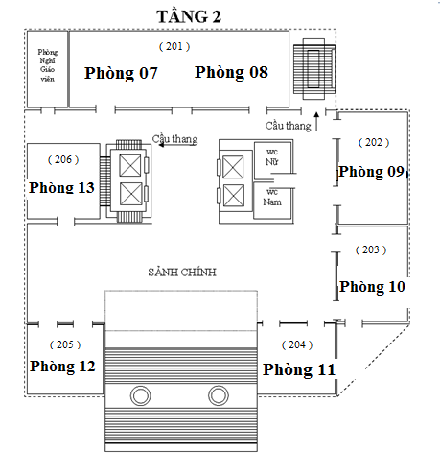
P01
(201)
P.02
(202)
P.03

(203)
HỌC VIỆN CÔNG NGHỆ BƯU CHÍNH VIỄN THÔNG
SƠ ĐỒ PHÒNG THI TUYỂN SINH TRÌNH ĐỘ THẠC SĨ ĐỢT 2 NĂM 2019

(203)
ĐỊA ĐIỂM THI: TẦNG 2 - TÒA NHÀ A2

TẦNG 2
P.10
P04
(204)
(205)
BAN CHỈ ĐẠO

(206)
BAN THƯ KÝ

